- 实验背景

更换为京东云平台完成部署
- 实验目的
1）创建私有网络
2）初始化子网和路由表
3）新建CVM
4）创建云数据库CDB
5）初始化数据库实例
6）创建文件存储
7）挂载文件存储
8）搭建Discuz！论坛网站
- 实验内容

1：创建私有网络

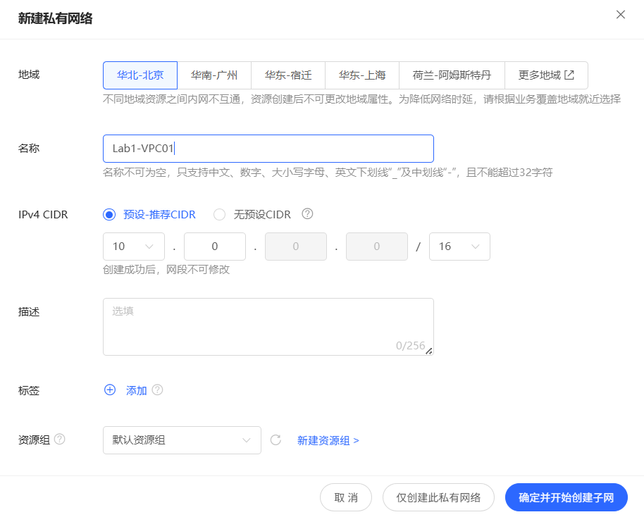

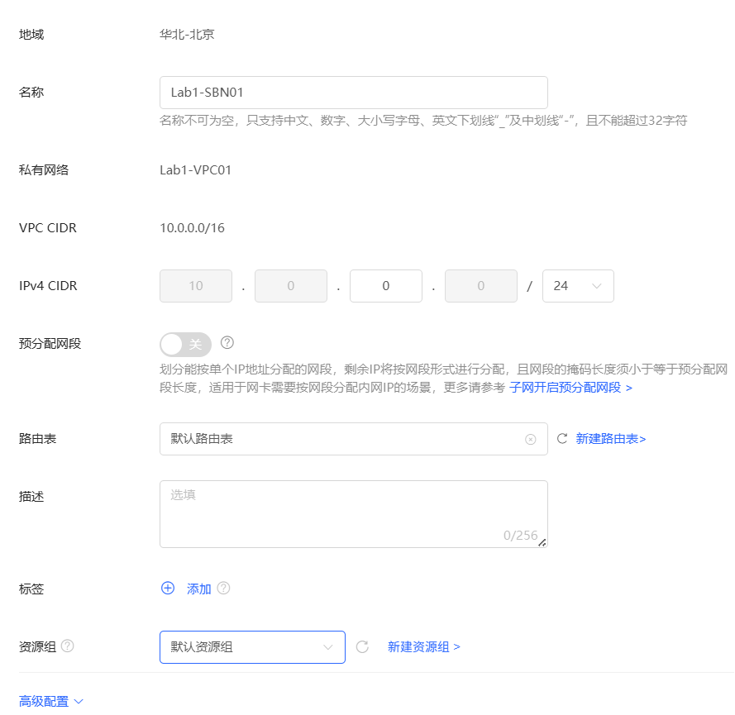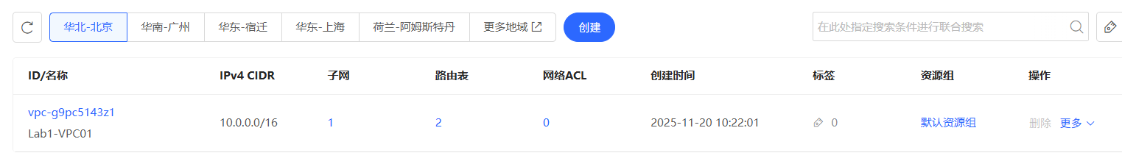
2:创建和配置云服务器
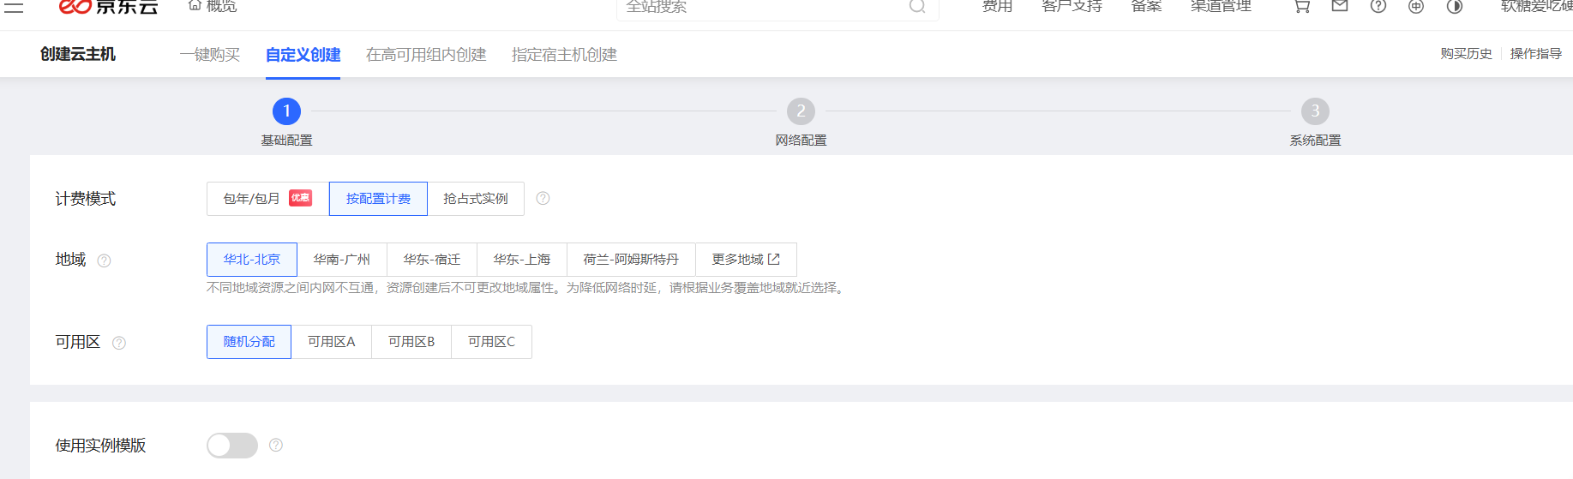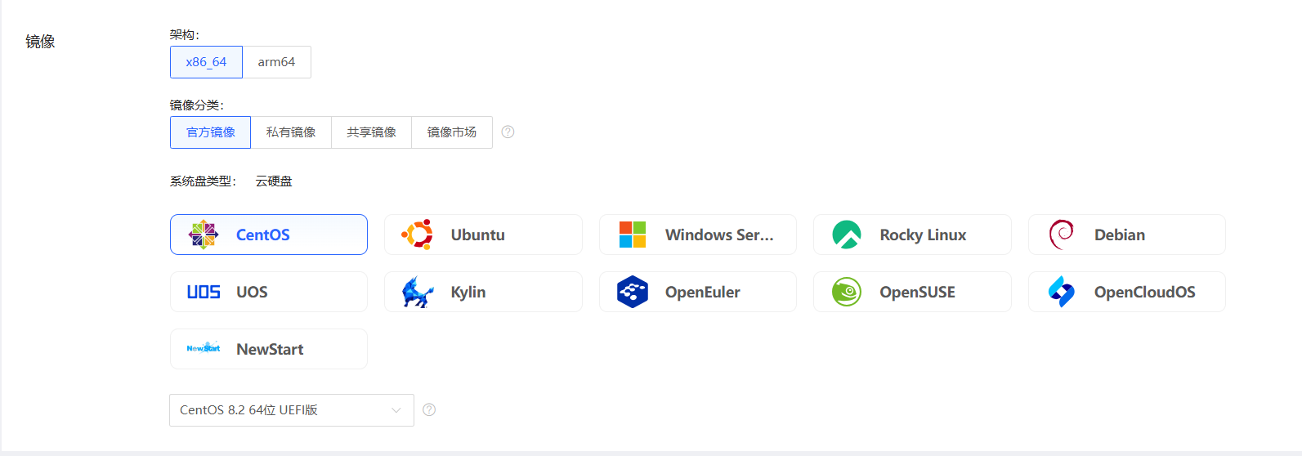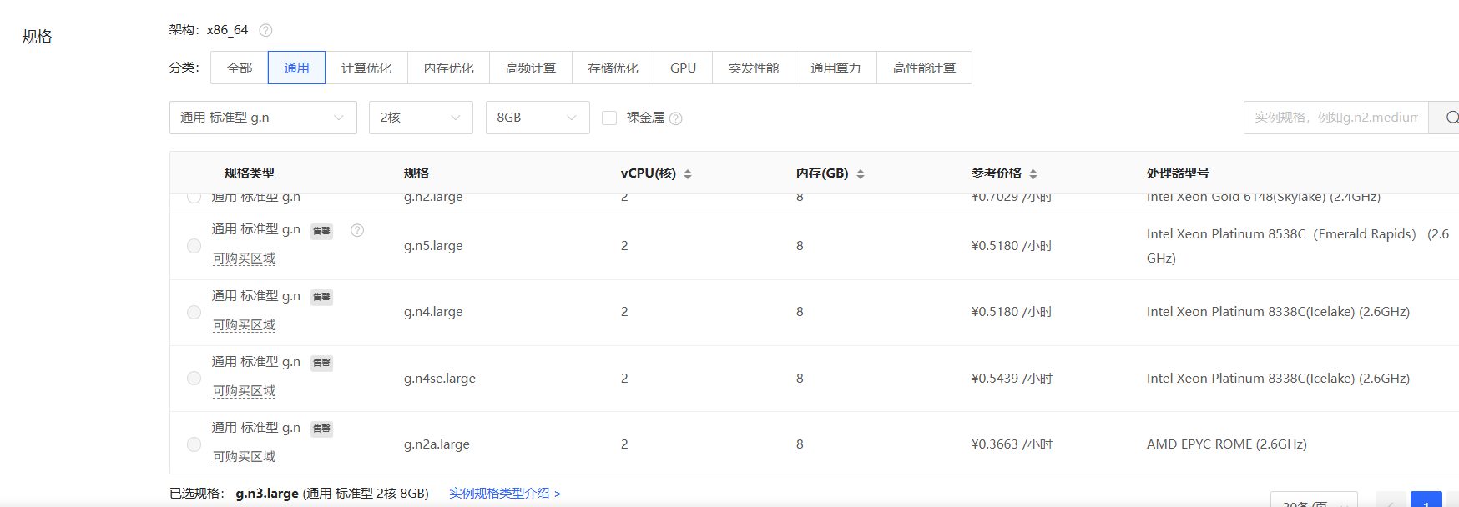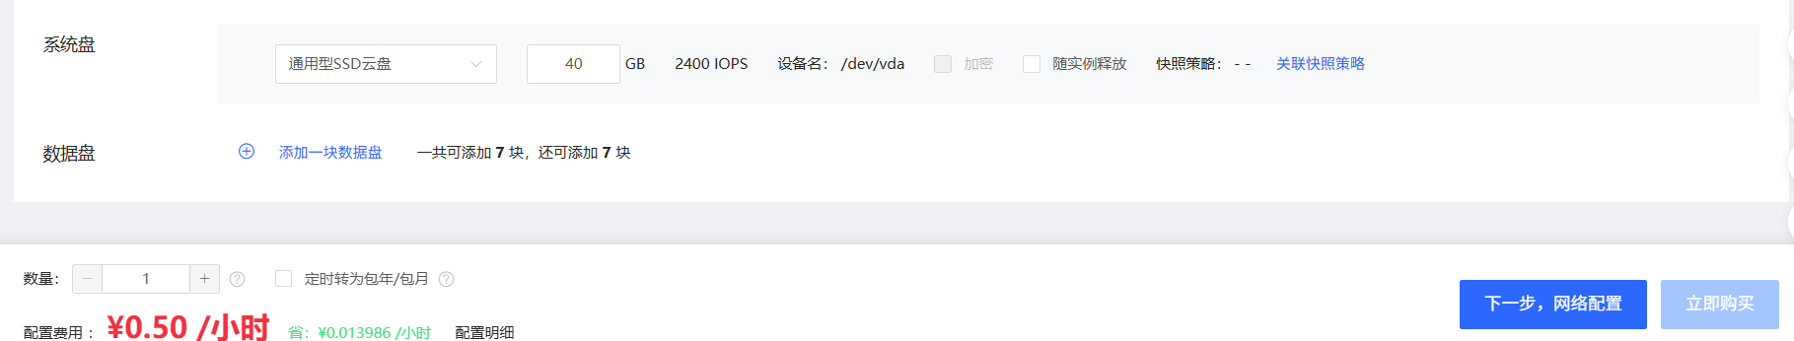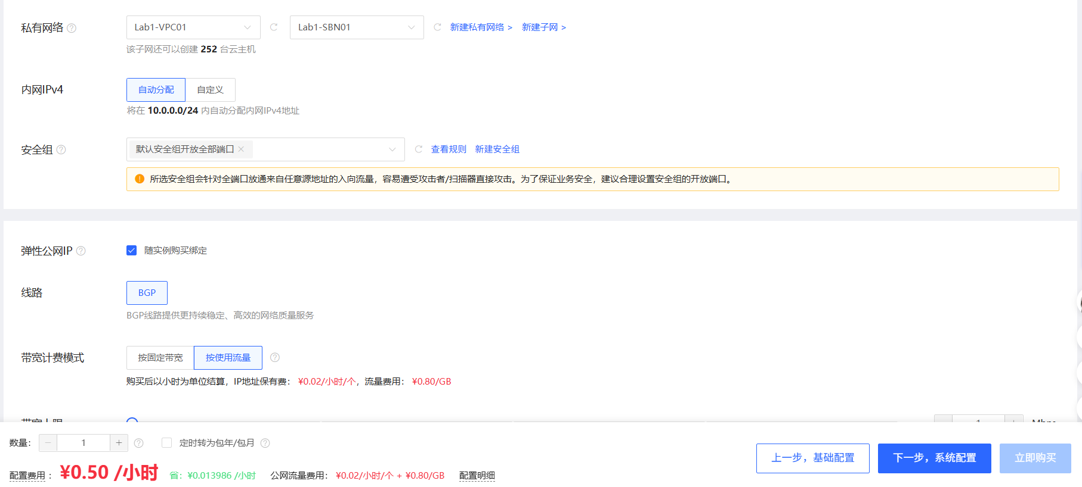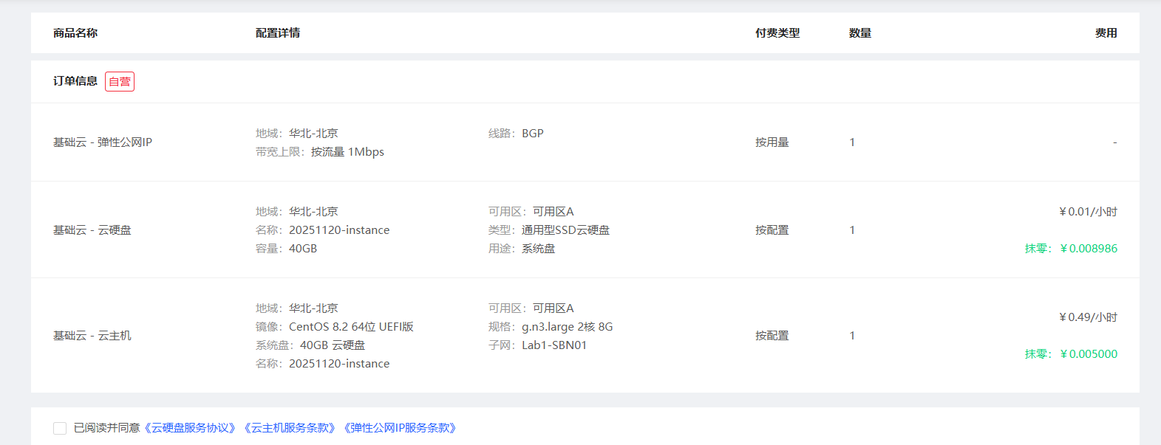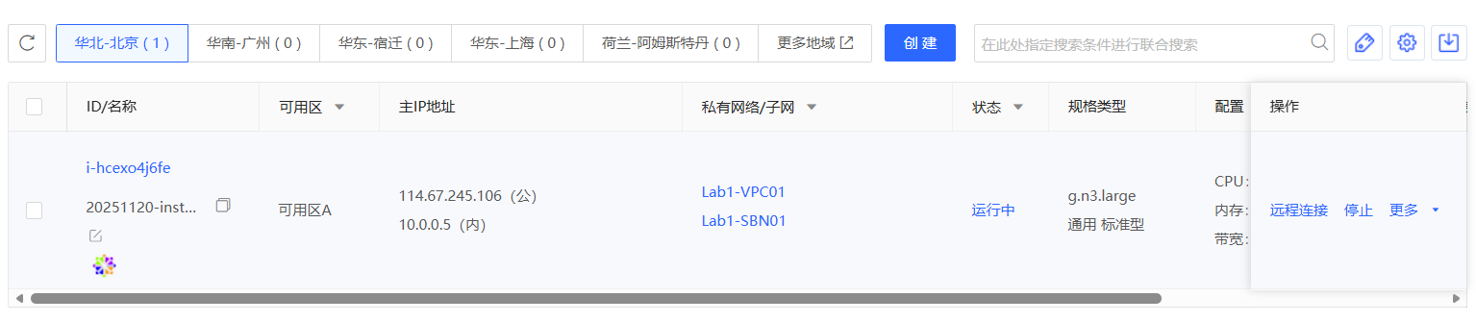
3：创建和配置云数据库
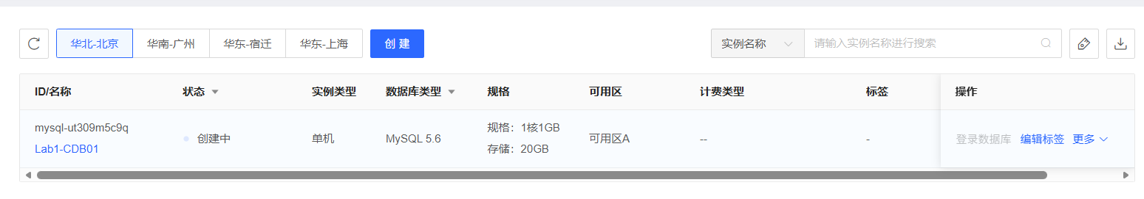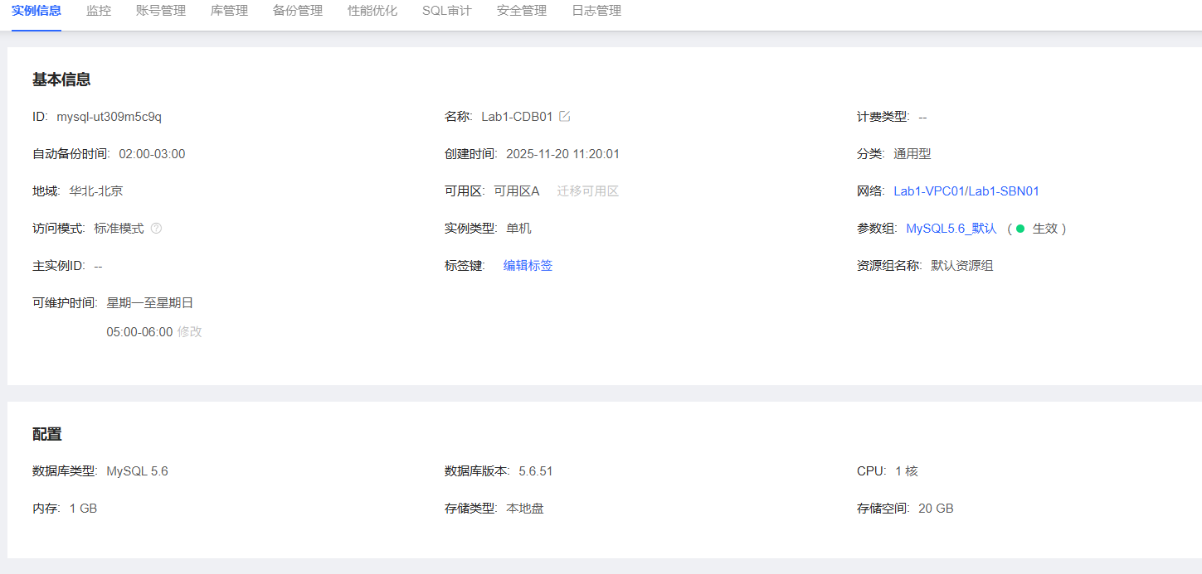
4：设置文件挂载系统
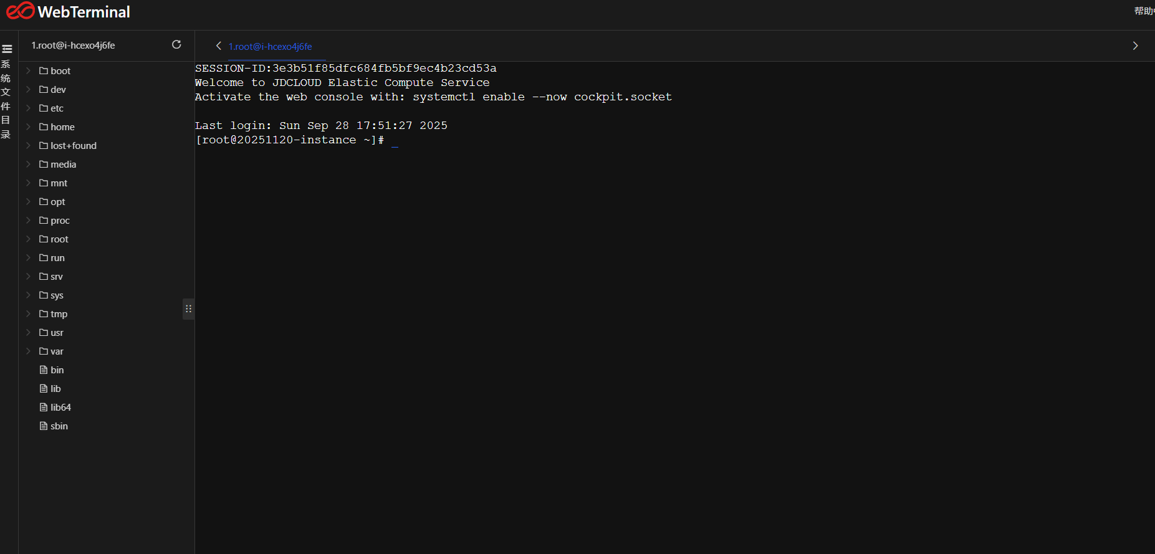
安装discuz！相关部件
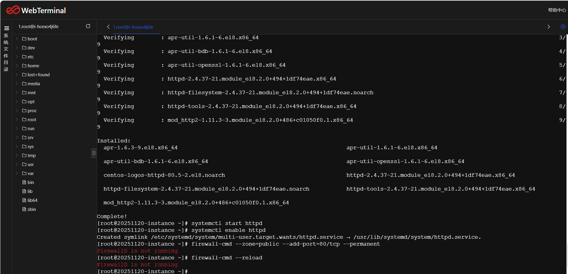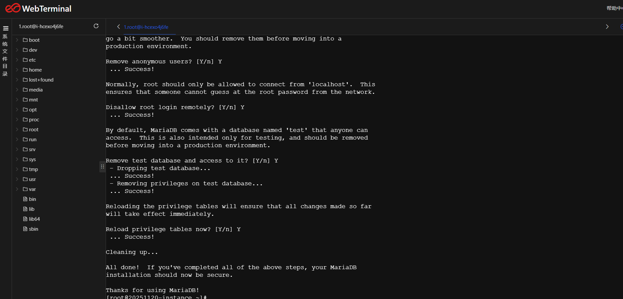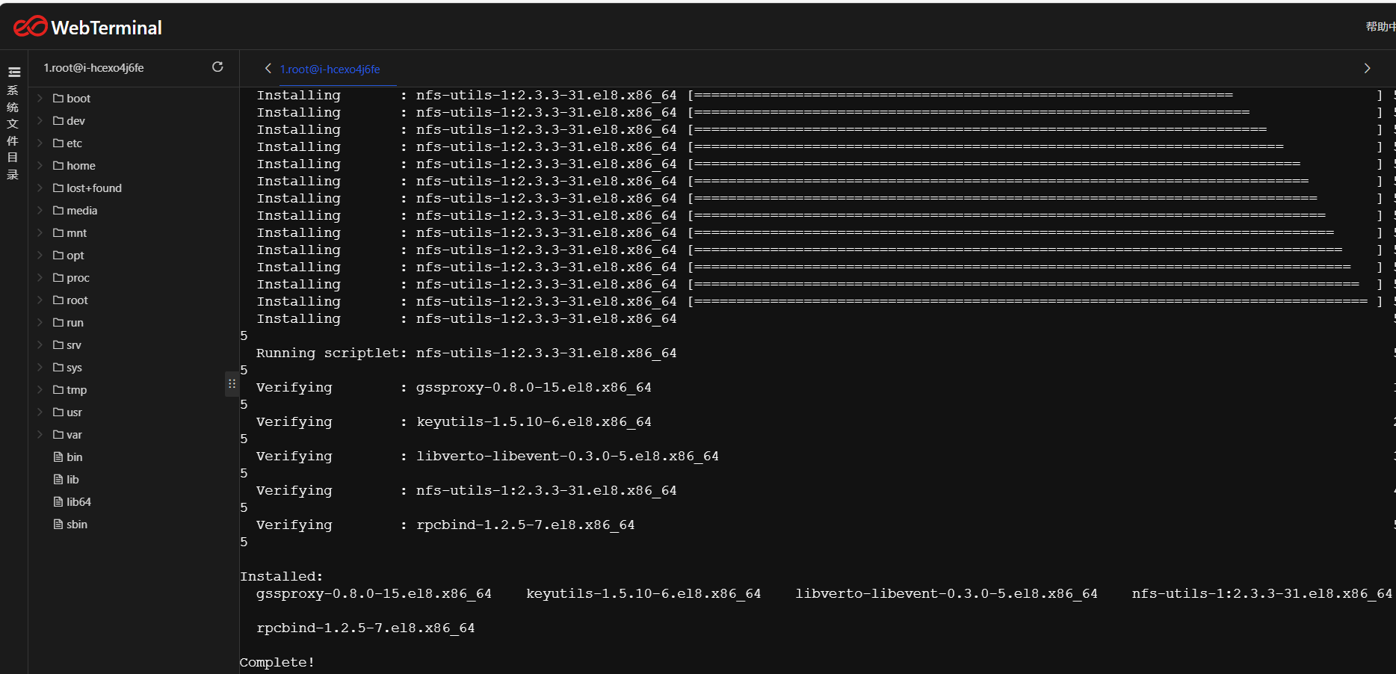
完成文件系统搭载
5：配置应用
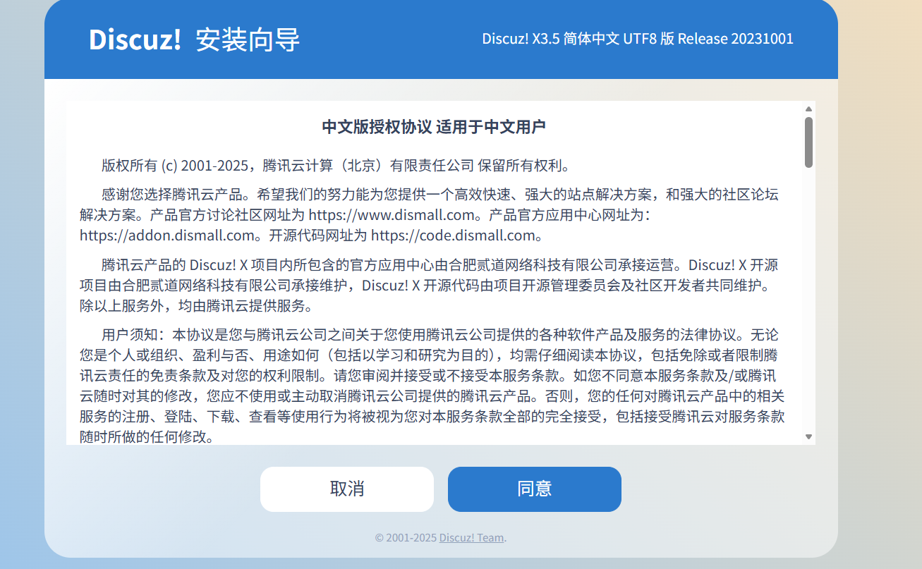
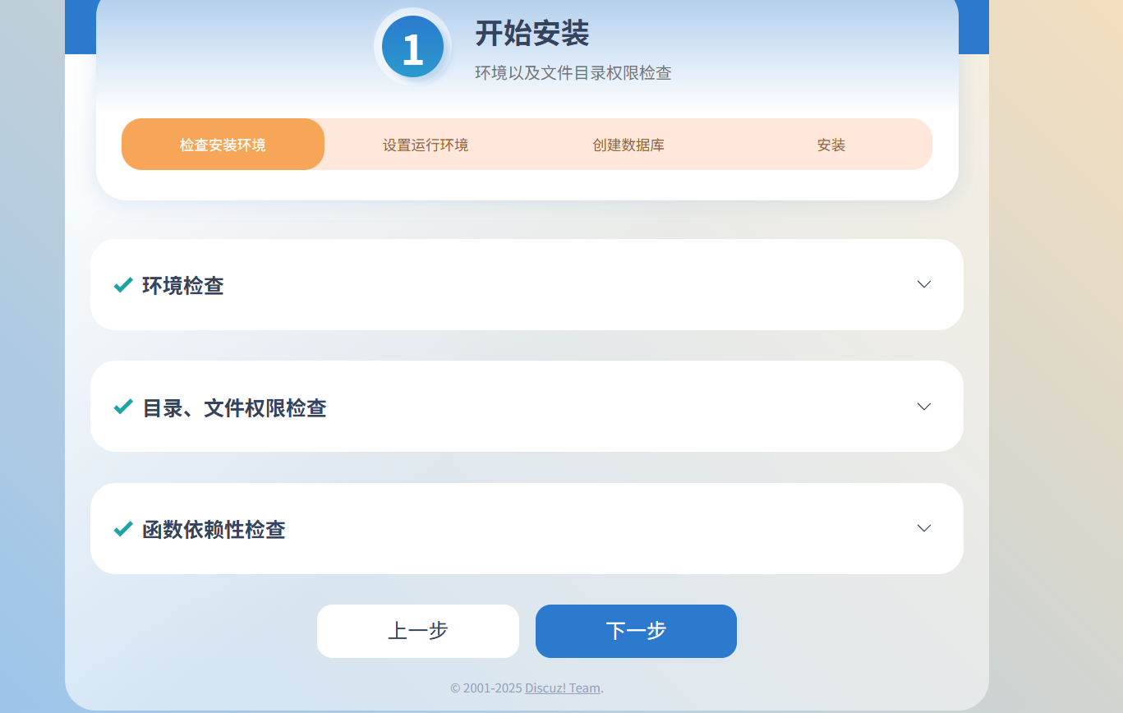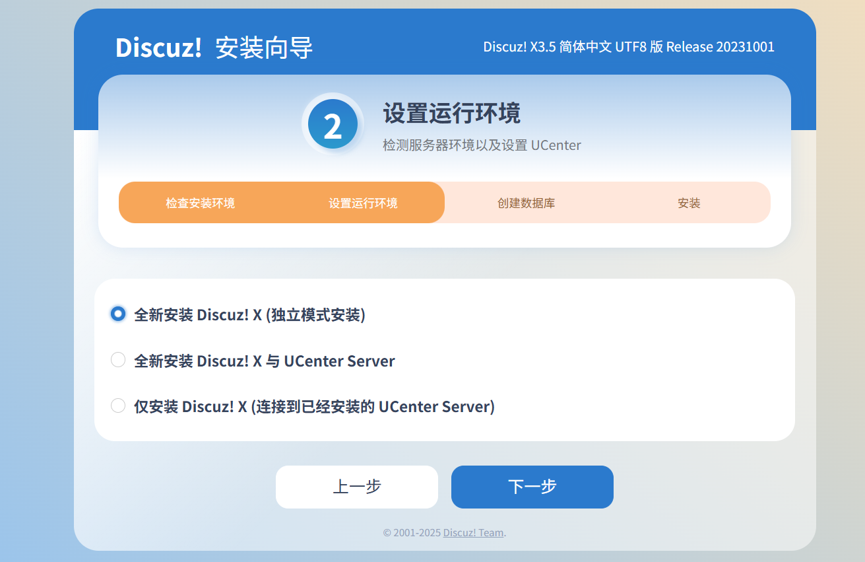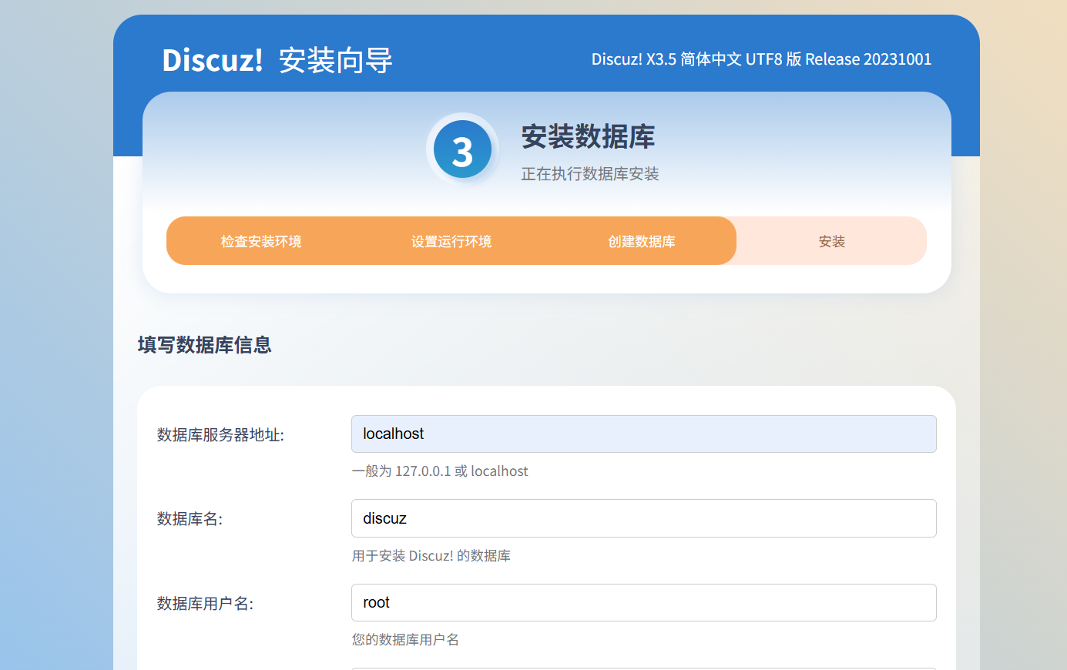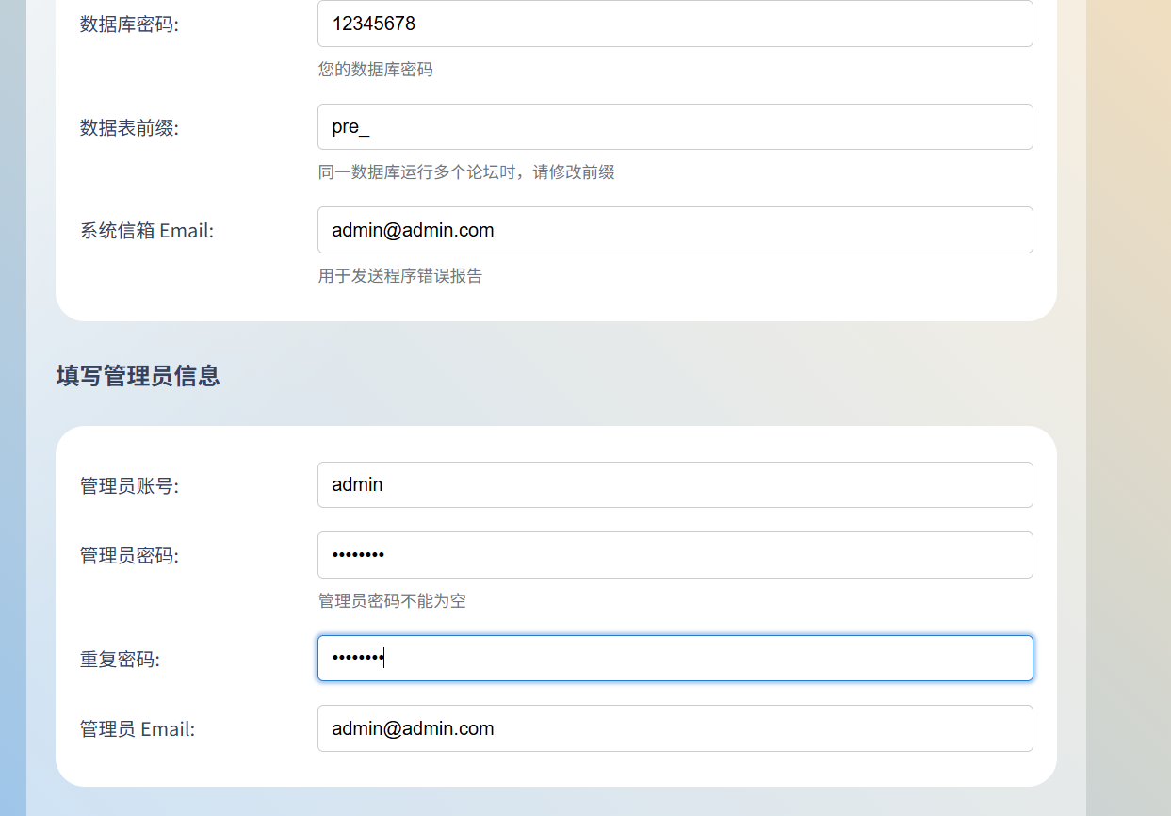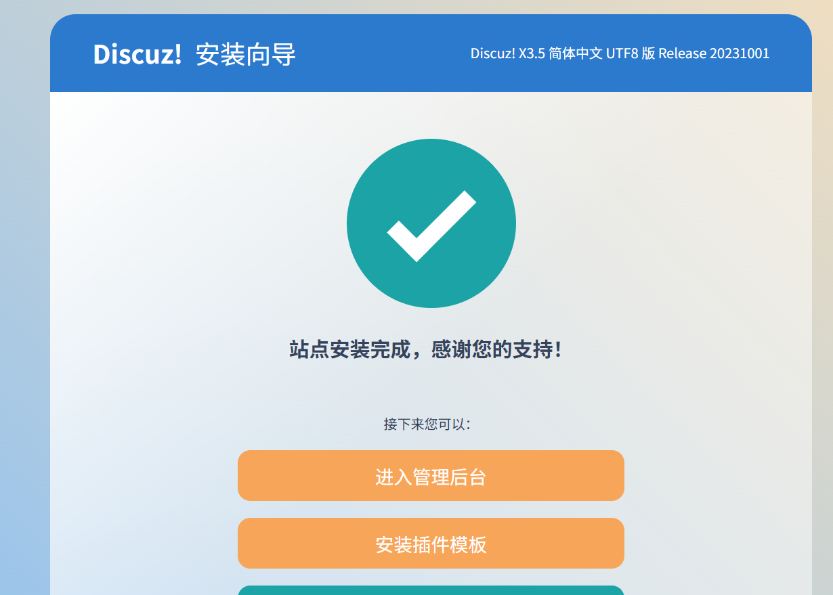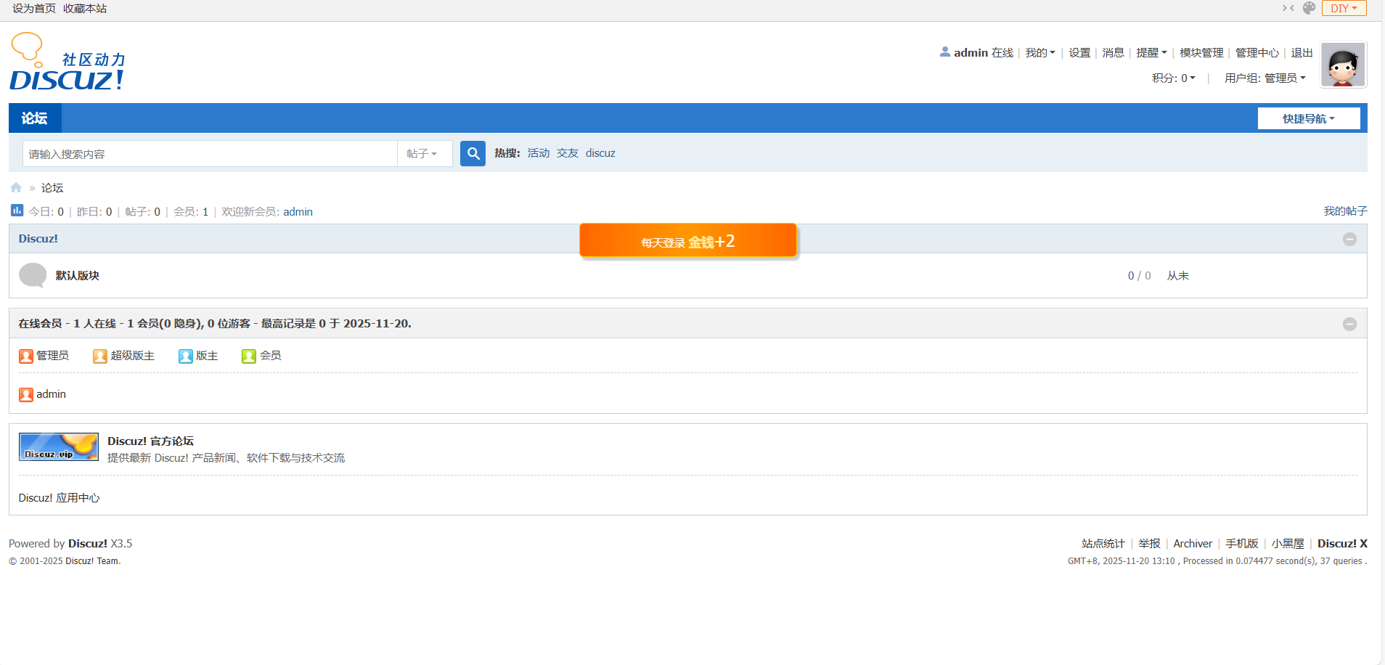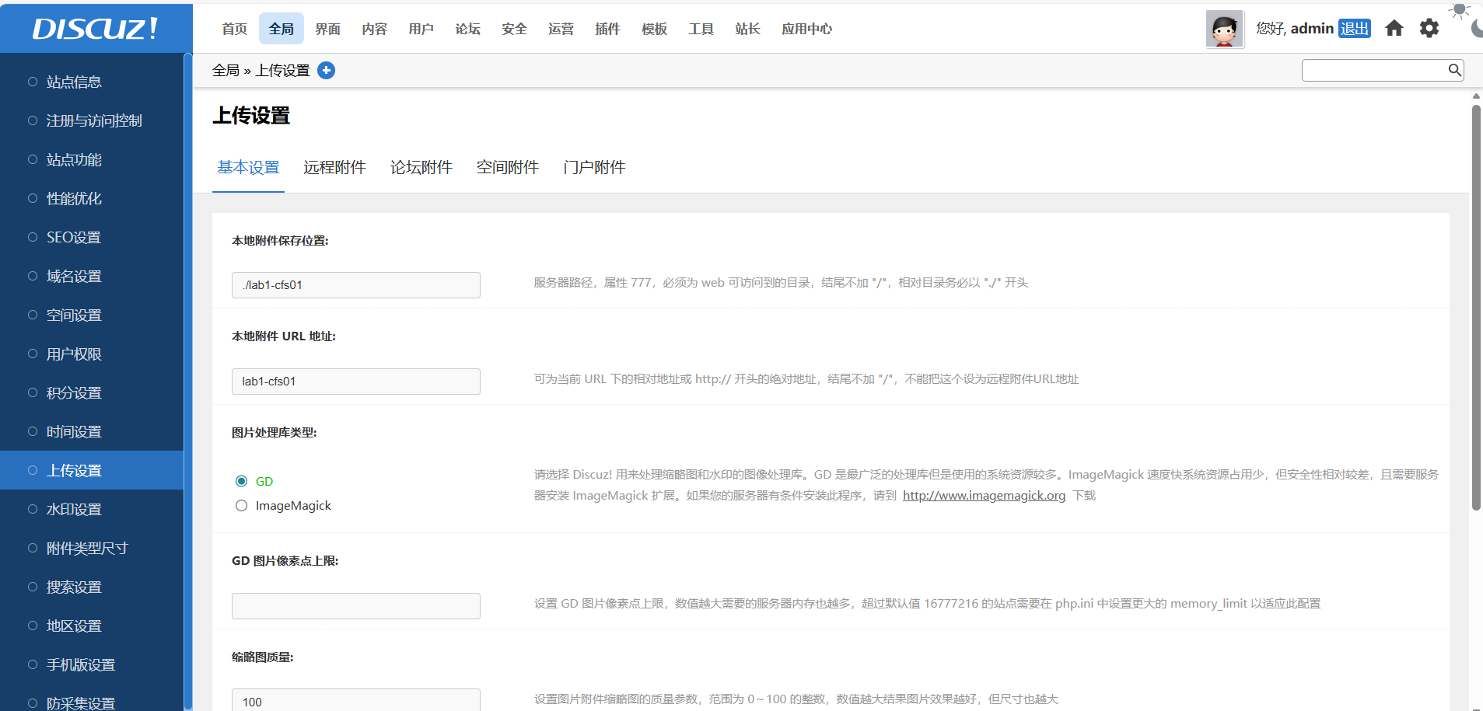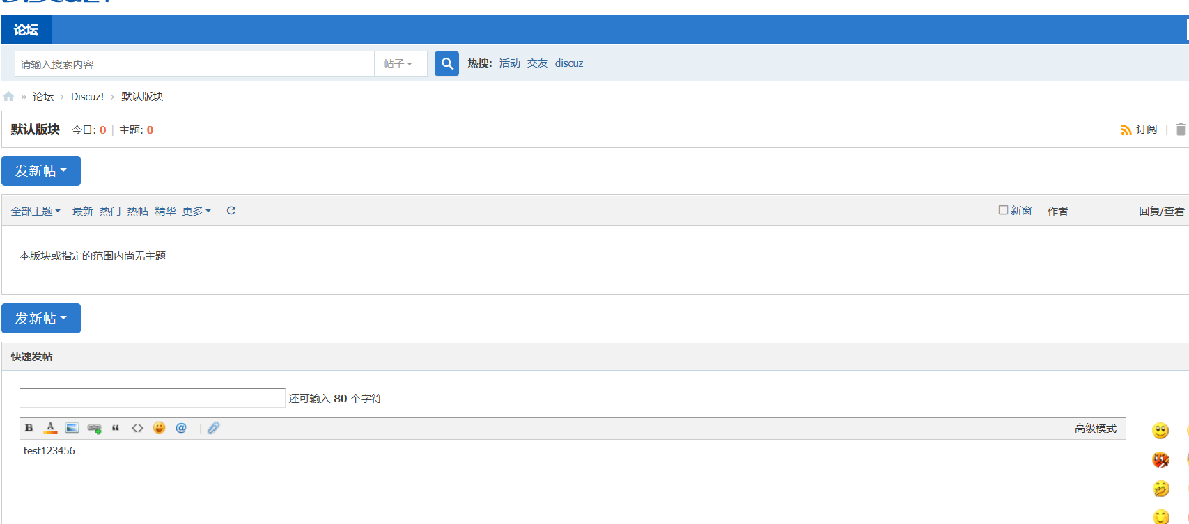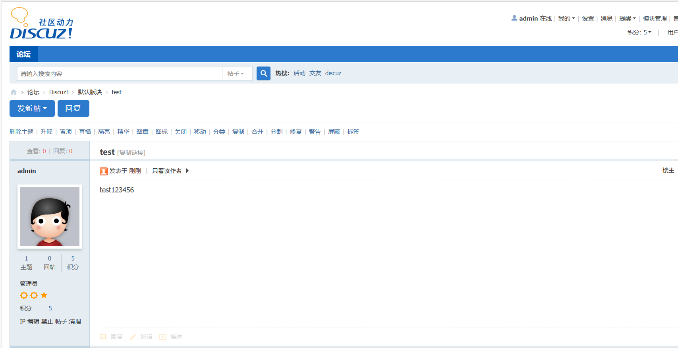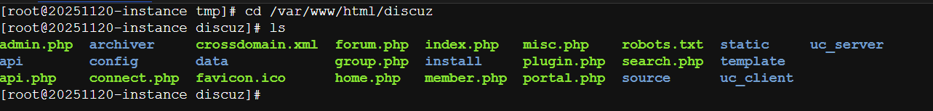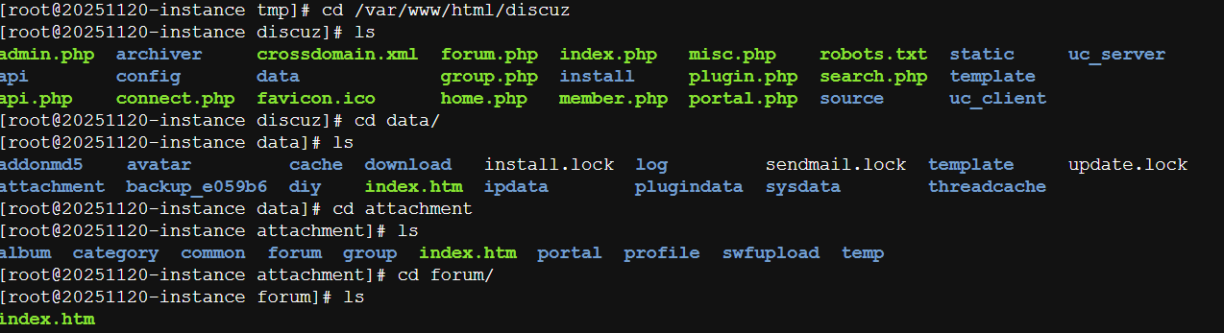
部署完毕
- 讨论与分析

本次基于京东云的云计算实验成功完成了从基础网络规划到应用部署的全流程实践，相较于之前的华为云体验，京东云在资源编排的精细度、与电商场景的契合度以及开发者工具的完整性方面展现出独特优势。实验首先通过创建虚拟私有云（VPC）和精细化子网划分，构建了逻辑隔离的网络环境，其基于子网的策略路由管理能力为后续资源的安全互联奠定了基础。在计算与存储层面，弹性云服务器（CVM）的快速创建与安全组策略的灵活配置，结合云数据库（CDB）主备部署模式与文件存储服务的独立挂载，有效实现了计算与数据的解耦，既提升了架构的灵活性，也通过多可用区部署增强了数据的可靠性。尤为突出的是，京东云提供的开发者工具链，例如代码托管、云编译以及可支持蓝绿部署的云部署服务，为像Discuz!论坛这样的应用提供了一套自动化、可扩展的持续集成和交付流水线实践路径。整个部署过程验证了京东云在资源整合、应用高可用保障以及运维便捷性方面的成熟能力，其将内部大规模电商实践沉淀的最佳实践产品化，为构建稳健、高效的云端应用提供了有力支撑。

